AJÁNLATTÉTELI DOKUMENTÁCIÓ III. RÉSZ

MŰSZAKI DOKUMENTÁCIÓ
a FÖRI IKSZR (kizárólag forráskód birtokában elvégezhető) szoftvermodulok üzemeltetéséhez, karbantartásához

- ELŐZMÉNYEK

2015. év végére különböző projektek fejlesztési munkáinak eredményeként alakult ki a Budapest Közút Zrt. Szabó Ervin téri forgalomirányító központjában telepített és központilag üzemeltetett Integrált Közlekedésszervezési és Szabályozási Rendszer (továbbiakban IKSZR).
A rendszer forgalomfigyelő kamerák, rendszámolvasást végző mérőpontok, forgalomszámláló mérőhelyek, időjárás monitoring állomások, parkolási létesítmények és egyéb közforgalmú parkolók elektronikusan gyűjtött adatait képes feldolgozni video- és adatközpontjában, szoros együttműködésben a közúti forgalomirányító központtal, melynek adatait szintén integrálja.

2016. évben a Fővárosi Önkormányzati Rendészeti Igazgatóság (továbbiakban FÖRI) számára elkészült az IKSZR tehergépjármű-behajtás ellenőrzési modul, amely a fővárosi teherforgalmi behajtási rendszer hatékonyságának növelését hivatott szolgálni. A központi adatfeldolgozást végző szervermodul mellett személyautókba szerelt mobil IKSZR kliensek és fix mérőpontok biztosítják, hogy az ellenőrzött keresztmetszetben áthaladó tehergépjárművek a havonta frissülő, KEKKH (Közigazgatási és Elektronikus Közszolgáltatások Központi Hivatal)tehergépkocsi adatok és az on-line TOBI (Tehergépjármű Online Behajtási Információs Rendszer) értékesítési rendszer adatai alapján a szolgálatban lévő közterület-felügyelők valós idejű információt kapjanak az jármű áthaladásának jogszerűségéről.
2017 évben elindított fejlesztés keretében a Nemzeti Adatvédelmi és Információszabadság Hatóság javaslatára a rendszer közlekedésszervezést illetve a hatósági feladatokat támogató moduljai szétválasztásra kerültek, azok üzemeltetése 2018 évtől kezdődően fizikailag is külön helyszíneken – a Budapest Közút Zrt Szabó Ervin téri objektumában, illetve a FÖRI szervertermében történik.

A szoftver funkcióinak és moduljainak a két helyszín szerint csoportosított szétválasztását az 1. számú ábra szemlélteti.
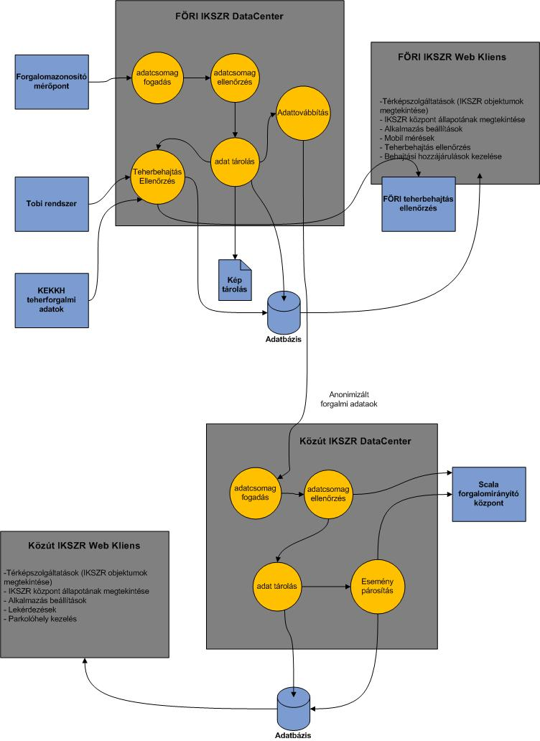
- számú ábra

- A FÖRI tevékenységét támogató modulok, eszközök üzemeltetési, fenntartási feladatai

Ajánlattevő a jelen beszerzés keretében kizárólagosan a FÖRI érdekkörében (az 1. ábrán jól elkülönítetten megjelenítve), illetve kezelésében működő szoftver rendszerelemek üzemeltetésére tesz ajánlatot.

  - Az üzemeltetésbe bevont szoftver komponensek

Adatbázisszerver
- a rendszer adatainak tárolása
- a rendszer adatainak célszerű csoportosítása

Web kliens szerver oldali modul
- kiszolgálja a klienskéréseket, adatokat fogad a Data Centertől
- a esemény adatokat konstans információkkal egészíti ki az adatbázisból nyert adatok alapján

Web kliens
- Áttekintő képet ad a rendszer működéséről, eseményekről, eszközök állapotáról
- kiszolgálja a felhasználói kéréseket
- megjeleníti a rendszer által generált statisztikákat
- felületet biztosít a felhasználók adminisztrálásához kapcsolódó feladatok végrehajtásához

Data Center
- Adatokat fogad előre definiált interfészeken keresztül a terepi végpontoktól, külső adatszolgáltató rendszerektől
- Az eseményekhez kapcsolt szabályok szerint elvégzi az események kiértékelését
- Az eseményeket és a kapcsolódó attribútumaikat adatbázisban tárolja, illetve továbbítja a kezelésükre jogosult feliratkozóknak.

Interfészek
- Tobi interfész
- Budapest Közút Zrt. IKSZR modul interfésze
- KEKKH teherforgalmi adatállomány

2.2Műszaki-technológiai rendszerfelügyelet keretében elvégzendő feladatok

  - az IKSZR tehergépjármű ellenőrző rendszer, illetve a FÖRI IKSZR Data Center, valamint a Web-es alkalmazások és tároló – adatfeldolgozó – továbbító szoftvermodulok üzemeltetése, esetleges meghibásodásainak elhárítása;
  - TOBI IKSZR online interfész működésének FÖRI oldali biztosítása, esetleges meghibásodásainak elhárítása;
  - KEKKH jogutód (Belügyminisztérium Nyilvántartások Vezetéséért Felelős Helyettes Államtitkárság) havonta frissülő tehergépjárműveket tartalmazó interfészének biztosítása, adatok betöltése, esetleges meghibásodásainak elhárítása;
  - alkalmazás- és adatbázisszerverek szoftverkörnyezet optimalizálása;
  - a FÖRI IKSZR modul folyamatos üzemének biztosítása és az azzal összefüggő tevékenységek végrehajtása, dokumentálása;
  - az IKSZR működését közvetlenül érintően aktív hálózati eszközökhöz kapcsolódó média konverterek, switchek és egyéb hálózati eszközök ellenőrzése a szoftverek működésének (elérhetőségének) ellenőrzése során (IKSZR közúti modul elérhetőség, kamerarendszer központi szoftvere, monitorozó rendszer, stb.);
  - alkalmazás biztonsági frissítések telepítése, tesztelése (ha ez a rendszer folyamatos üzemszerű működését lényegesen befolyásolná, akkor csökkent forgalmú időszakban);
  - az IKSZR rendszer hibabejelentések fogadása, a hibabejelentő rendszer üzemeltetetése;
  - a rendszer szoftvereit – központi és kliens – érintő verziókövetés biztosítása, különös tekintettel a jogszabályváltozásokra és a külső interfészek módosulására (éves szinten max. 30 munkaóra felhasználással);
  - új szoftververziók telepítése, tesztelése, és - amennyiben azt a módosított rendszerszoftver teszi szükségessé - a Megrendelő által biztosított alapszoftver frissítés, scriptek készítése;
  - alkatrész igénnyel járó meghibásodások, bővítések esetén a Megrendelő által beépíttetett alkatrészek, berendezések rendszertesztje, minősítése;
  - az ajánlatnak tartalmaznia kell további IKSZR kliensek (max. 50) központra kapcsolását és üzemelésének biztosítását is (licenc költség, hardverbővítés nem értendő bele, csak a működtetés).

2.3Az IKSZR tehergépjármű ellenőrző végpontokkal kapcsolatos feladatok:

  - végponti eszközök kliens szoftverének jogszabálykövetése (csak a jogszabályváltozásból eredő szoftvermódosítás, a felhasználói igényekből fakadó fejlesztések, módosítások eseti fejlesztési szerződés alapján történhetnek - éves szinten max. 30 munkaóra felhasználással);
  - kliens szoftver hibaelhárítása
  - hardver hibákat követően szükségessé váló optimalizálás, és szoftvertesztelés (a javítás a megrendelő által biztosított alkatrészekkel történik);

Az üzemeltetéssel érintett végponti hardver eszközök

Mobil kliens
4 db Sunit autóba szerelhető ipari PC kliens szoftvere
4 db 3M ANPR szoftver

2.4A FÖRI IKSZR Data Center és a tehergépjármű ellenőrző modul megbízható működése

A rendelkezésre állási ráta Megrendelő által megkövetelt mértéke az on-line központi modulok, alkalmazások és a központból a Budapest Közút számára adatot továbbító alrendszer esetében 94%., más adatszolgáltatásokra a 90% is elfogadható.
A rendelkezésre állási arány számítása:

N _{mi} /ó/ - N _{rendszer leállás} /ó/
Ü=------------------------------------ x 100 [%]
N_{mi} /ó/

N _{mi} = az elméletileg rendelkezésre álló időalap
N _{rendszer leállás} =az N _{mi} –nek az a része, amely alatt a számítógépek nem képesek a kapcsolódó terepi berendezésekkel való együttműködésre a működési feltételek biztosítottsága ellenére sem. Az állásidőbe nem számítandó bele az egyes hibák keletkezése és annak bejelentése között eltelt idő, a Megrendelő által alkatrészbeszerzésre fordított idő, valamint a hibaelhárítási idő. Azonos hiba 24 órán belül történő előfordulása esetén a hibaelhárítási idő az állásidőbe számítandó.
Ha a rendszerhasználhatósága 90% alá csökken, úgy – kizárólag alkatrészcserét nem igénylő hibaelhárítás esetében – a havi hibaelhárítási, karbantartási díj minden 1%-os romlásnál 2%-kal csökken, ami összességében legfeljebb a havi hibaelhárítási, karbantartási díj összegének a 10%-át teheti ki.

3.Hibabejelentés fogadásának, dokumentálásának rendje

Vállalkozónak meg kell adnia egy hibabejelentő e-mailt, amelyen, munkanapokon folyamatosan fogadnia kell az érkező hibajelzéseket.
Hiba bejelentési időpontnak a hibaértesítő e-mail időpontját kell tekinteni. A hétköznap 8-16 órán kívül bejelentett hibacímek esetében a hibaelhárítási idő a következő hétköznap 8 órától számítódik.
Vállalkozónak munkanapokon 8-16 óra között a bejelentést követően haladéktalanul, de legfeljebb 4 órán belül meg kell kezdenie a hiba elhárítását és azonnal jeleznie kell az esetlegesen szükséges pótalkatrészek szükségességét. Az alkatrészeket a Megrendelő biztosítja.
A konkrét hibákról, hibatípusokról, a hiba eredményes elhárításához megtett intézkedésekről és a szolgáltatási szintet meghatározó időtartamokról – hibabejelentés ideje, hibaelhárítás megkezdéséig eltelt idő, hibaelhárítás eredményes befejezésének időpontja, alkatrész biztosításának időigénye, stb – Vállalkozó köteles nyilvántartást vezetni és az abból készülő havi hibajelentési táblázatot a Megrendelő által meghatározandó összetételben elektronikus úton megküldeni. A szolgáltatási szint teljesülését bemutató statisztikai kimutatást minden hónapra a követő hónap 15-ig kell elkészíteni és a Megrendelő által a szerződésben nevesített képviselőjének átadni.

4. Megrendelő üzemeltetői, ill. felhasználói tevékenységének támogatása

Vállalkozó kompetens képviselőjének havonta 1munkanap időtartamban személyesen rendelkezésre kell állnia üzemeltetői és/vagy felhasználói tanácsadásra. A tanácsadási időkeretet Megrendelő minimum 4 órás csomagokban hívhatja le, a Vállalkozó előzetes értesítése alapján. A számla benyújtásakor a tanácsadási időkeret felhasználásáról a Megrendelő igazolását csatolni kell.
5. Egyéb feltételek

Megrendelő a tárgyalás során mind a műszaki tartalomról, mind a szerződéses feltételekről tárgyalni kíván. A fenti feladatok rendelkezésre állási, illetve valamennyi munkadíját havi átalánydíj formájában kívánja Megrendelő fizetni.
Megrendelői igény a felhasználói kézikönyvek és az alkalmazásrendszerrel összefüggő egyéb dokumentumtermékek naprakészen tartása, illetéktelen hozzáférési kísérletek naplózása az informatikai biztonság magas színvonalú fenntartása. Az informatikai biztonság javítását célzó intézkedésekre Vállalkozó szükség szerint javaslatot tehet.
A teljesítés igazolásához szükséges vállalkozónak az ajánlati dokumentáció 3. pontjában meghatározott - havi elvégzett feladatokat ismertető - nyilvántartástás elkészítése.

